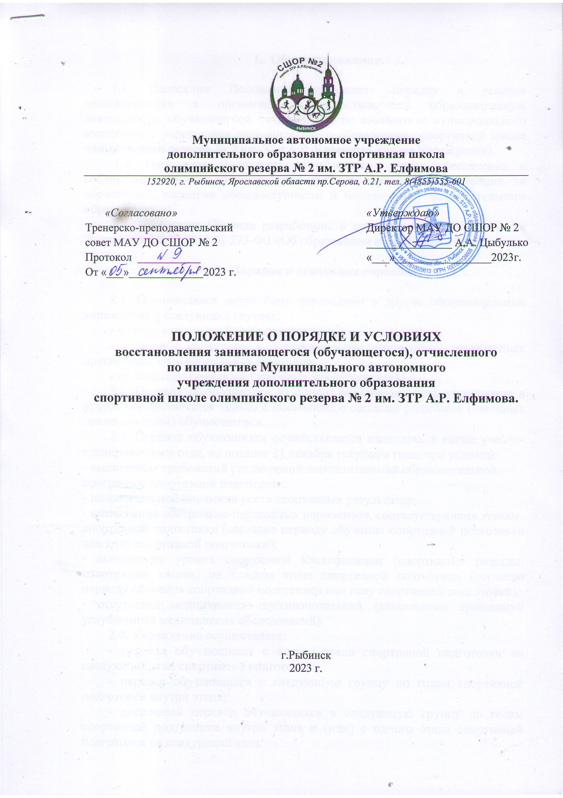

- Общие положения.

1.1. Настоящее Положение определяет порядок и условия восстановления в организации, осуществляющей образовательную деятельность, обучающегося, отчисленного по инициативе муниципального автономного учреждения дополнительного образования спортивной школе олимпийского резерва № 2 им. ЗТР А.Р. Елфимова (далее Учреждение).
1.2. Настоящее Положение разработано в целях обеспечения и соблюдения, конституционных прав граждан Российской Федерации на образование, гарантии общедоступности и бесплатности дополнительного образования.
1.3. Настоящие Правила разработаны в соответствии с Федеральным Законом от 29.12.2012 № 273-ФЗ «Об образовании в Российской Федерации».

2. Порядок и основания перевода.

2.1. Обучающиеся могут быть переведены в другие образовательные учреждения в следующих случаях:
- в связи с переменой места жительства;
- в связи с переходом в образовательное учреждение, реализующее другие виды образовательных программ;
- по желанию родителей (законных представителей).
2.2. Перевод обучающегося из одного образовательного учреждения в другое осуществляется только с письменного согласия родителей (законных представителей) обучающегося.
2.3. Перевод обучающихся осуществляется ежегодно, в конце учебно-тренировочного года, не позднее 31 декабря текущего года, при условии:
- выполнения требований реализуемой дополнительной образовательной
программы спортивной подготовки;
- положительной динамики роста спортивных результатов;
- выполнения контрольно-переводных нормативов, соответствующих этапам
спортивной подготовки (согласно периоду обучения спортивной подготовки или году спортивной подготовки);
- выполнение уровня спортивной квалификации (спортивные разряды, спортивные звания) на каждом этапе спортивной подготовки (согласно периоду обучения спортивной подготовки или году спортивной подготовки);
- отсутствия медицинских противопоказаний (выполнение требований углубленных медицинских обследований).
2.4. Учреждение осуществляет:
- перевод обучающихся с одного этапа спортивной подготовки на следующий этап спортивной подготовки;
- перевод обучающихся в следующую группу по годам спортивной подготовки внутри этапа;
- досрочный перевод обучающихся в следующую группу по годам спортивной подготовки внутри этапа и (или) с одного этапа спортивной подготовки на следующий этап.
Обучающиеся, не сдавшие контрольно-переводные нормативы и (промежуточную аттестацию) по уважительным причинам или имеющие академическую задолженность, образовавшуюся в результате прохождения промежуточной аттестации, переводятся на следующий год этапа спортивной подготовки условно.
Перевод обучающегося из одного образовательного учреждения в другое может осуществляться в течение всего учебного года при наличии свободных мест согласно установленного для данного учреждения норматива. При переходе в образовательную организацию может быть отказано в приеме только по причине отсутствия в ней свободных мест. В случае отсутствия мест в государственной или муниципальной образовательной организации родители (законные представители) ребенка для решения вопроса о его устройстве в другую образовательную организацию обращаются непосредственно в орган исполнительной власти субъекта Российской Федерации, осуществляющий государственное управление в сфере образования, или орган местного самоуправления, осуществляющий управление в сфере образования в соответствии с частью 7 ст.67 п.4 Федерального закона от 29.12.2012 № 273-ФЗ «Об образовании в Российской Федерации».
2.4. Перевод обучающегося на основании решения суда производится в порядке, установленном законодательством.
2.5. При переводе обучающегося из учреждения его родителям (законным представителям) выдается документ, который они обязаны представить в образовательное учреждение: справка о выбытии обучающегося. Учреждение выдает документы по личному заявлению родителей (законных представителей) и с предоставлением справки о зачислении ребенка в другое образовательное учреждение.
2.6. При переводе обучающегося в Учреждение прием обучающегося осуществляется с предоставлением документов: заявления от родителей (законных представителей), медицинской справки, копии свидетельства рождения, договора с родителями (законными представителями).
2.7. Перевод обучающихся оформляется приказом директора спортивной школы.

3. Порядок и основания отчисления обучающихся.

3.1 Образовательные отношения прекращаются в связи с отчислением обучающегося из Учреждения:
1) досрочно по основаниям, установленным п.3.2 настоящего Положения.
3.2. Образовательные отношения могут быть прекращены досрочно в следующих случаях:
1) по инициативе обучающегося или родителей (законных представителей) несовершеннолетнего обучающегося, в том числе в случае перевода обучающегося для продолжения освоения образовательной программы в другую организацию, осуществляющую образовательную деятельность;
2) по инициативе Учреждения в случае применения к обучающемуся, достигшему возраста восемнадцати лет, отчисления как меры дисциплинарного взыскания, а также в случае установления нарушения порядка приема в Учреждение, повлекшего по вине обучающегося его незаконное зачисление в школу;
3) по обстоятельствам, не зависящим от воли обучающегося или родителей (законных представителей) несовершеннолетнего обучающегося и Учреждения, в том числе в случае ликвидации Учреждения.
3.3. Досрочное прекращение образовательных отношений по инициативе обучающегося или родителей (законных представителей) несовершеннолетнего обучающегося не влечет за собой возникновение каких-либо дополнительных, в том числе материальных, обязательств указанного обучающегося перед Учреждением.
3.4. Основание для прекращения образовательных отношений является приказ Учреждения об отчислении обучающегося из Учреждения. Если с обучающимися или родителями (законными представителями) несовершеннолетнего обучающегося заключен договор об оказании образовательных услуг, при досрочном прекращении образовательных отношений такой договор расторгается на основании приказа директора, об отчислении обучающегося из Учреждения. Права и обязанности обучающегося, предусмотренные законодательством об образовании и локальными нормативными актами Учреждения прекращаются с даты, его отчисления из Учреждения.
3.5. При досрочном прекращении образовательных отношений Учреждения в трехдневный срок после издания приказа директора, об отчислении обучающегося выдает лицу, отчисленному из Учреждения, справку об обучении в соответствии с частью 12 ст.60 Федерального закона № 273-ФЗ «Об образовании в Российской Федерации».
3.6. Основанием для отчисления обучающихся из Учреждения является:
- личное заявление обучающегося (с 14 лет), его родителя (законных представителей);
- медицинское заключение о состоянии здоровья обучающегося, препятствующее его дальнейшему обучению;
- невыполнение обучающимся в установленные сроки без уважительных причин тренировочного плана или переводных нормативов (за исключением случаев, когда тренерским советом принято решение о предоставлении возможности обучающемуся продолжить повторное обучение);
- грубое нарушение Устава Учреждения;
- установление применения обучающимся допинговых средств и (или) методов, запрещенных к использованию в спорте;
- пропуск более 40% тренировочных занятий в течение месяца без уважительных причин;
- нарушение спортивной этики;
- нарушение режима спортивной подготовки;
- за совершение противоправных действий, грубых и неоднократных правонарушений, порочащих честь и достоинство спортивной школы;
- за неаккуратное и небрежное отношение к имуществу спортивной школы.
- в связи с окончанием обучения по образовательной программе Учреждения;
- возраст обучающего более максимального значения, предусмотренного
Уставом Учреждения.
3.7. Не допускается отчисление обучающихся во время болезни, если об этом было достоверно известно тренеру-преподавателю и (или) администрации спортивной школы и при наличии документального подтверждения заболевания (травмы).
3.8. Отчисление может производиться после окончания этапа подготовки и (или) в течение спортивного сезона (учебного года).
3.9. Временное отстранение обучающегося от выполнения тренировочных занятий допускается в случае выявления противопоказаний (травмы, заболевания). При этом обучающийся должен продолжать посещать теоретическую часть занятий, инструкторскую судейскую практику (если нет для этого медицинских противопоказаний; проходить обследование и лечение травм по рекомендациям соответствующих медицинских учреждений.
3.10. Срок временного отстранения и время допуска определяется с учетом указания врачей (соответствующих документов из медицинского учреждения).
3.11. Временное отстранение оформляется приказом спортивной школы на основании докладной записки тренера-преподавателя обучающегося.

4. Восстановление в образовательном учреждении.

4.1. Восстановление обучающегося в Учреждение, если он досрочно прекратил образовательные отношения по своей инициативе или инициативе родителей (законных представителей), проводится в соответствии с Правилами приема обучающихся в Учреждение.
4.2. Порядок и условия восстановления в Учреждение обучающегося, отчисленного по инициативе образовательного учреждения, определяется локальным нормативным актом Учреждения.
4.3. Восстановление обучающихся осуществляется приказом директора.
4.4. Восстановление в спортивную школу обучающихся производится при наличии бюджетных мест и личному заявлению совершеннолетнего поступающего или родителей (законных представителей) поступающих и контрольное тестирование, определяющее восстанавливаемого на определенный этап избранному виду спорта.

5. Порядок, осуществляющий образовательную деятельность, обучающегося, отчисленного по инициативе образовательного учреждения

5.1. Основанием возникновения образовательных отношений и приема лица является приказ Учреждения.
5.2. В случае приема обучающегося в Учреждение осуществляется на основании приказа о приеме лица предшествует заключение договора с родителями.
5.3. Права и обязанности обучающегося, предусмотренные законодательством об образовании и локальными нормативными актами Учреждения возникают у лица, принятого на обучение, с даты, указанной в приказе директора о приеме лица на обучение или в договоре с родителями.
5.4. Договор об образовании заключается в простой письменной форме между:
- Учреждением и лицом, зачисляемым на обучение (родителями, законными представителями несовершеннолетнего лица);
5.5. В договоре с родителями должны быть указаны основные характеристики образования, в том числе вид, уровень и (или) направленность образовательной программы (часть образовательной программы определенного уровня, вида и (или) направленности), форма обучения, срок освоения образовательной программы (продолжительность обучения).
5.6. Примерные формы договоров об образовании утверждаются федеральным органом исполнительной власти, осуществляющим функции по выработке государственной политики и нормативно-правовому регулированию в сфере образования.
5.7. Образовательные отношения меняются в случае изменения условий получения обучающимся образования по дополнительной образовательной программе, повлекшего за собой изменение взаимных прав и обязанностей обучающегося и Учреждения.
5.8. Образовательные отношения могут быть изменены как по инициативе обучающегося (родителей (законных представителей) несовершеннолетнего обучающегося) по его заявлению в письменной форме, так и по инициативе Учреждения.
5.9. Основанием для изменения образовательных отношений является приказ Учреждения. Если с обучающимися (родителями (законными представителями) несовершеннолетнего обучающегося) заключен договор с Учреждением, приказ издается на основании внесения соответствующих изменений в такой договор.
5.10. Права и обязанности обучающегося, предусмотренные законодательством об образовании и локальными нормативными актами Учреждения изменяются с даты, издания приказа или с иной указанной в нем даты.

